Java虚拟机学习笔记

目录
1. Java class文件含义 4
2 总体格式 4
2.1 class文件基本类型 4
2.2 class文件格式 4
2.3 cmd命令 6
3. 代码说明 7
4 详细格式解析 10
4.1 magic以及版本号 10
4.2 constant pool常量池 11
4.2.1 CONSTANT_Class_info 11
4.2.2 CONSTANT_Integer_info 12
4.2.3 CONSTANT_Long_info 12
4.2.4 CONSTANT_Float_info 13
4.2.5 CONSTANT_Double_info 13
4.2.6 CONSTANT_String_info 14
4.2.7 CONSTANT_Fieldref_info 14
4.2.8 CONSTANT_Methodref_info 15
4.2.9 CONSTANT_InterfaceMethodref_info 15
4.2.10 CONSTANT_NameAndType_info 16
4.2.11 CONSTANT_Utf8_info 16
4.2.12 结果展示 17
4.3 access_flags 18
4.4 this_class和 super_class 19
4.5 interfaces 20
4.6 fields 20
4.7 methods 22
4.8 Code Attribute以及 Exception info 25
5. Java字节码 27
5.1 JVM指令集 27
5.1.1 含义 27
5.1.2 JVM指令集归类 27
5.2 示例（可详细参考《深入Java虚拟机》ConversionDiversion） 30
5.3解析code以及对应指令集 31
5.4 部分内存变化表 32
6 参考资料 32

1. Java class文件含义
Java class文件是对Java程序二进制文件格式的精确定义。每一个Java class文件都对一个Java类或者Java接口做出了全面描述。一个class文件只能包含一个类或者接口。无论Java class文件在何种系统产生，无论虚拟机在何种系统运行，对Java class文件的精确定义使得所有的Java虚拟机都能够正确读取和解析所有Java class文件。

2 总体格式

2.1 class文件基本类型
class文件基本类型
u1 | 1个字节，无符号类型
u2 | 2个字节，无符号类型
u4 | 4个字节，无符号类型
u8 | 8个字节，无符号类型

2.2 class文件格式
Class File format
type | descriptor | remark
u4 | magic | 0xCAFEBABE
u2 | minor_version
u2 | major_version
u2 | constant_pool_count
cp_info | constant_pool[cosntant_pool_count – 1] | index 0 is invalid
u2 | access_flags
u2 | this_class
u2 | super_class
u2 | interfaces_count
u2 | interfaces[interfaces_count]
u2 | fields_count
field_info | fields[fields_count]
u2 | methods_count
method_info | methods[methods_count]
u2 | attributes_count
attribute_info | attributes[attributes_count]
上图中：U4代表4byte，u2代表2byte，cp_info之类的是结构体。
Class文件的格式由JVM规范规定，一共有以下部分：
1. magic number，必须是0xCAFEBABE，用于快速识别是否是一个class文件。
2. version，包括major和minor，假如版本号超过了JVM的识别范围，JVM将拒尽执行。
3. constant pool，常量池，存放所有用到的常量。
4. access flag，定义类的访问权限。
5. this class和super class，指示如何找到this class和super class。
6. inte***ces，存放所有inte***ces。
7. fields，存放所有fields。
8. methods，存放所有methods。
9. attributes，存放所有attributes。
后面我们将会使用demo来详细介绍每一个字段。

2.3 cmd命令
如果只是想了解class文件内容，可以使用javap命令
摘要：
javap [ options ] class. . .
描述：
javap命令分解一个class文件，它根据options来决定到底输出什么。如果没有使用options,那么javap将会输出包，类里的protected和public域以及类里的所有方法。javap将会把它们输出在标准输出上
参数说明：
-help 帮助
-l 输出行和变量的表
-public 只输出public方法和域
-protected 只输出public和protected类和成员
-package 只输出包，public和protected类和成员，这是默认的
-p -private 输出所有类和成员
-s 输出内部类型签名
-c 输出分解后的代码，例如，类中每一个方法内，包含java字节码的指令，
-verbose 输出栈大小，方法参数的个数
-constants 输出静态final常量
示例：
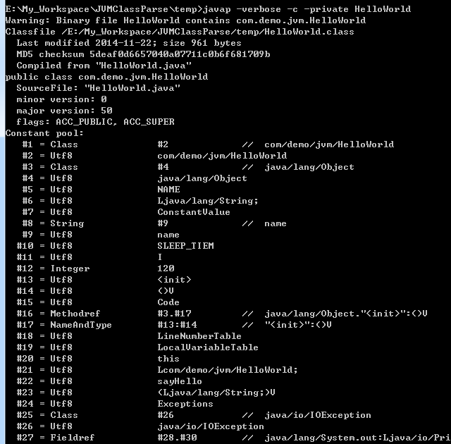

3. 代码说明
首先我们先写一个测试类HelloWorld，代码如下：
public class HelloWorld {
private static final String NAME = "name";
private static final int SLEEP_TIEM = 120;

public void sayHello(String str) throws IOException {
System.out.println(str);
}
static void convert() {
byte imByte = 0;
int imInt = 125;
for (;;) {
++imInt;
imByte = (byte) imInt;

imInt *= -1;
imByte = (byte) imInt;
imInt *= -1;
}
}

static void squareItForever() {
float f = 2;
for (;;) {
f *= f;
f = 0 - f;
}
}
}
编译生成出HelloWorld.class文件，后面我们会详细解析这个class文件。
另外，由于JVM的资料文件的数据类型都是u1,u2,u4这样子的，为了阅读方便，我们也提供这样的数据读取接口：
public byte u1(DataInputStream input) throws IOException {
return input.readByte();
}

public Short u2(DataInputStream input) throws IOException {
return input.readShort();
}

public int u4(DataInputStream input) throws IOException {
return input.readInt();
}

public long u8(DataInputStream input) throws IOException {
return input.readLong();
}
为了重点说明class的文件格式，下面的代码将直接省略前面必须的class文件导入代码，而直接进入字节解析阶段

4 详细格式解析

4.1 magic以及版本号
// 读取幻数
int magic = u4(input);
if (magic == 0xCAFEBABE) // -
System.out.println("magic number = 0xCAFEBABE -----标准class文件");
else {
throw new RuntimeException("无效的幻数！");
}
// 读取副、主版本号
int minor_ver = u2(input);
int major_ver = u2(input);
System.out.println("Version = " + major_ver + "." + minor_ver);
结果如下：
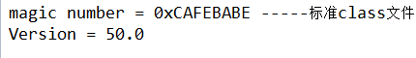
说明这是一个class文件，并且版本号为50.0

4.2 constant pool常量池
cp_info format
type | descriptor | remark
u1 | tag
u1 | info[]
这里tag用来表示当前常量池不同类型的项。info中存放常量池项中存放的数据。
tag中表示的数据类型：
CONSTANT_Class_info （7）、
CONSTANT_Integer_info （3）、
CONSTANT_Long_info （5）、
CONSTANT_Float_info （4）、
CONSTANT_Double_info （6）、
CONSTANT_String_info （8）、
CONSTANT_Fieldref_info （9）、
CONSTANT_Methodref_info （10）、
CONSTANT_InterfaceMethodref_info （11）、
CONSTANT_NameAndType_info （12）、
CONSTANT_Utf8_info （1）、
注：在Java字节码中，所有boolean、byte、char、short类型都是用int类型存放，因而在常量池中没有和它们对应的项。

4.2.1 CONSTANT_Class_info
用于记录类或接口名（used to represent a class or an interface）
CONSTANT_Class_info format
type | descriptor | remark
u1 | tag | CONSTANT_Class (7)
u2 | name_index | constant_pool中的索引，CONSTANT_Utf8_info类型。表示类或接口名。
注：在Java字节码中，类和接口名不同于源码中的名字，详见附件A.

4.2.2 CONSTANT_Integer_info
用于记录int类型的常量值（represent 4-byte numeric (int) constants:）
CONSTANT_Integer_info
type | descriptor | remark
u1 | tag | CONSTANT_Integer (3)
u4 | bytes | 整型常量值

4.2.3 CONSTANT_Long_info
用于记录long类型的常量值（represent 8-byte numeric (long) constants:）
CONSTANT_Long_info
type | descriptor | remark
u1 | tag | CONSTANT_Long (5)
u4 | high_bytes | 长整型的高四位值
u4 | low_bytes | 长整型的低四位值

4.2.4 CONSTANT_Float_info
用于记录float类型的常量值（represent 4-byte numeric (float) constants:）
CONSTANT_Float_info
type | descriptor | remark
u1 | tag | CONSTANT_Float(4)
u4 | bytes | 单精度浮点型常量值
几个特殊值：0x7f800000 => Float.POSITIVE_INFINITY、0xff800000 => Float.NEGATIVE_INFINITY、
0x7f800001 to 0x7fffffff => Float.NaN、0xff800001 to 0xffffffff => Float.NaN

4.2.5 CONSTANT_Double_info
用于记录double类型的常量值（represent 8-byte numeric (double) constants:）
CONSTANT_Double_info
type | descriptor | remark
u1 | tag | CONSTANT_Double(6)
u4 | high_bytes | 双精度浮点的高四位值
u4 | low_bytes | 双精度浮点的低四位值
几个特殊值：0x7ff0000000000000L => Double.POSITIVE_INFINITY、
0xfff0000000000000L => Double.NEGATIVE_INFINITY
0x7ff0000000000001L to 0x7fffffffffffffffL => Double.NaN 、
0xfff0000000000001L to 0xffffffffffffffffL => Double.NaN

4.2.6 CONSTANT_String_info
用于记录常量字符串的值（represent constant objects of the type String:）
CONSTANT_String_info
type | descriptor | remark
u1 | tag | CONSTANT_String(8)
u2 | string_index | constant_pool中的索引，CONSTANT_Utf8_info类型。表示String类型值。

4.2.7 CONSTANT_Fieldref_info
用于记录字段信息（包括类或接口中定义的字段以及代码中使用到的字段）。
CONSTANT_Fieldref_info
type | descriptor | remark
u1 | tag | CONSTANT_Fieldref(9)
u2 | class_index | constant_pool中的索引，CONSTANT_Class_info类型。记录定义该字段的类或接口。
u2 | name_and_type_index | constant_pool中的索引，CONSTANT_NameAndType_info类型。指定类或接口中的字段名（name）和字段描述符（descriptor）。

4.2.8 CONSTANT_Methodref_info
用于记录方法信息（包括类中定义的方法以及代码中使用到的方法）。
CONSTANT_Methodref_info
type | descriptor | remark
u1 | tag | CONSTANT_Methodref(10)
u2 | class_index | constant_pool中的索引，CONSTANT_Class_info类型。记录定义该方法的类。
u2 | name_and_type_index | constant_pool中的索引，CONSTANT_NameAndType_info类型。指定类中扽方法名（name）和方法描述符（descriptor）。

4.2.9 CONSTANT_InterfaceMethodref_info
用于记录接口中的方法信息（包括接口中定义的方法以及代码中使用到的方法）。
CONSTANT_InterfaceMethodref_info
type | descriptor | remark
u1 | tag | CONSTANT_InterfaceMethodref(11)
u2 | class_index | constant_pool中的索引，CONSTANT_Class_info类型。记录定义该方法的接口。
u2 | name_and_type_index | constant_pool中的索引，CONSTANT_NameAndType_info类型。指定接口中的方法名（name）和方法描述符（descriptor）。

4.2.10 CONSTANT_NameAndType_info
记录方法或字段的名称(name)和描述符(descriptor)（represent a field or method, without indicating which class or interface type it belongs to:）。
CONSTANT_NameAndType_info
type | descriptor | remark
u1 | tag | CONSTANT_NameAndType (12)
u2 | name_index | constant_pool中的索引，CONSTANT_Utf8_info类型。指定字段或方法的名称。
u2 | descriptor_index | constant_pool中的索引，CONSTANT_utf8_info类型。指定字段或方法的描述符（见附录C）

4.2.11 CONSTANT_Utf8_info
记录字符串的值（represent constant string values. String content is encoded in modified UTF-8.）
modifie
d UTF-8 refer to :
http://download.ora
cle.com/javase/1.4.2/docs/api/java/io/DataInputStream.html
CONSTANT_Utf8_info
type | descriptor | remark
u1 | tag | CONSTANT_Utf8 (1)
u2 | length | bytes所代表  的字符串的长度
u1 | bytes[length] | 字符串的byte数据，可以通过DataInputStream中的readUtf()方法（实例方法或静态方法读取该二进制的字符串的值。）

4.2.12 结果展示
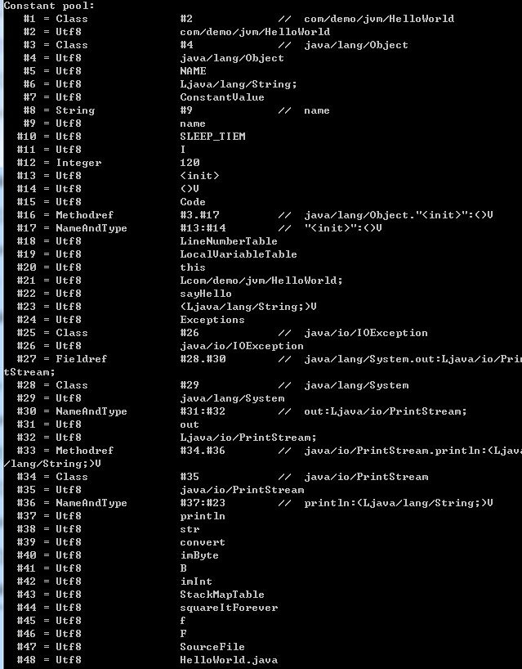

4.3 access_flags
指定类或接口的访问权限。
类或接口的访问权限
Flag Name | Value | Remarks
ACC_PUBLIC | 0x0001 | pubilc，包外可访问。
ACC_FINAL | 0x0010 | final，不能有子类。
ACC_SUPER | 0x0020 | 用于兼容早期编译器，新编译器都设置该标记，以在使用 invokespecial指令时对子类方法做特定处理。
ACC_INTERFACE | 0x0200 | 接口，同时需要设置：ACC_ABSTRACT。不可同时设置：ACC_FINAL、ACC_SUPER、ACC_ENUM
ACC_ABSTRACT | 0x0400 | 抽象类，无法实例化。不可和ACC_FINAL同时设置。
ACC_SYNTHETIC | 0x1000 | synthetic，由编译器产生，不存在于源代码中。
ACC_ANNOTATION | 0x2000 | 注解类型（annotation），需同时设置：ACC_INTERFACE、ACC_ABSTRACT
ACC_ENUM | 0x4000 | 枚举类型
示例代码：
// 读取Class的声明中使用的修饰符掩码并解析
short access_flags = u2(input);
System.out.print("access_flags = " + access_flags);
String access_flags_16 = "0x" + Integer.toHexString(access_flags);
int[] access = { 0x0001, 0x0010, 0x0020, 0x0200, 0x0400 };
String[] access_str = { "public", "final", "", "inte***ce", "abstract" }; // NO.2--super
String access_tmp = "";
for (int i = 0; i < access.length; i++) {
if ((access_flags & access[i]) == access[i]) {
if (i == 0)
access_tmp += access_str[i];
else if (i != 2)
access_tmp += " " + access_str[i];
}
}
System.out.println(" [" + access_tmp + " ]");
add("Access flags: " + access_flags_16 + " [" + access_tmp + " ]");
结果如下：
说明这个类是public的

4.4 this_class和 super_class
this_class是指向constant pool的索引值，该值必须是CONSTANT_Class_info类型，指定当前字节码定义的类或接口。
super_class是指向constant pool的索引值，该值必须是CONSTANT_Class_info类型，指定当前字节码定义的类或接口的直接父类。只有Object类才没有直接父类，此时该索引值为0。并且父类不能是final类型。接口的父类都是Object类。
this_class提供了一个如何使用常量池的范例，如图：
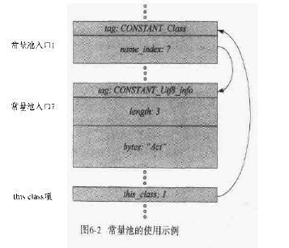

4.5 interfaces
interfaces数组记录所有当前类或接口直接实现的接口。interfaces数组中的每项值都是一个指向constant pool的索引值，这些值必须是CONSTANT_Class_info类型。数组中接口的顺序和源代码中接口定义的顺序相同。

4.6 fields
fields数组记录了类或接口中的所有字段，包括实例字段和静态字段，但不包含父类或父接口中定义的字段。fields数组中每项都是field_info类型值，它描述了字段的详细信息，如名称、描述符、字段中的attribute等。
field_info
type | descriptor | remark
u2 | access_flags | 记录字段的访问权限。
u2 | name_index | constant_pool中的索引，CONSTANT_Utf8_info类型。指定字段的名称。
u2 | descriptor_index | constant_pool中的索引，CONSTANT_Utf8_info类型，指定字段的描述符（见附录C）。
u2 | attributes_count | attributes包含的项目数。
attribute_info | attributes[attributes_count] | 字段中包含的Attribute集合。
示例代码：
public class FieldInfo {
short mAcceeFlags;
short mNameIndex;
short mDescriptorIndex;
short mAttributesCount;
AttributeInfo[] mAttributeInfoArray;
}

public FieldInfo parseField(DataInputStream input) throws IOException {
FieldInfo info = new FieldInfo();
info.mAcceeFlags = u2(input);
info.mNameIndex = u2(input);
System.out.println("FieldInfo name = " + analyzeConstant_utf8[info.mNameIndex]);
info.mDescriptorIndex = u2(input);
System.out.println("FieldInfo Descriptor = " + analyzeConstant_utf8[info.mDescriptorIndex]);
info.mAttributesCount = u2(input);
info.mAttributeInfoArray = new AttributeInfo[info.mAttributesCount];
for (int i = 0; i < info.mAttributesCount; ++i) {
AttributeInfo attributeInfo = parseAttribute(input);
info.mAttributeInfoArray[i] = attributeInfo;
}
return info;
}
结果如下：
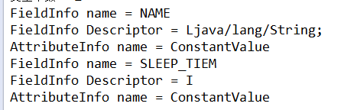
可以看出HelloWorld的两个成员变量被解析出来了

4.7 methods
methods数组记录了类或接口中的所有方法，包括实例方法、静态方法、实例初始化方法和类初始化方法，但不包括父类或父接口中定义的方法。methods数组中每项都是method_info类型值，它描述了方法的详细信息，如名称、描述符、方法中的attribute（如Code Attribute记录了方法的字节码）等。
method_info
type | descriptor | remark
u2 | access_flags | 记录方法的访问权限。见2.9.1
u2 | name_index | constant_pool中的索引，CONSTANT_Utf8_info类型。指定方法名称。
u2 | descriptor_index | constant_pool中的索引，CONSTANT_Utf8_info类型，指定方法的描述符（见附录C）。
u2 | attributes_count | attributes包含的项目数。
attribute_info | attributes[attributes_count] | 字段中包含的Attribute集合。见2.9.2-2.9.11
示例代码：
public class MethodInfo {
short mAccessFlag;
short mNameIndex;
short mDescriptorIndex;
short mAttributeCount;
AttributeInfo[] mAttributeInfoArray;
}
public MethodInfo parseMethod(DataInputStream input) throws IOException {
MethodInfo info = new MethodInfo();
info.mAccessFlag = u2(input);
info.mNameIndex = u2(input);
System.out.println("MethodInfo name = " + analyzeConstant_utf8[info.mNameIndex]);
info.mDescriptorIndex = u2(input);
System.out
.println("MethodInfo Descriptor = " + analyzeConstant_utf8[info.mDescriptorIndex]);
info.mAttributeCount = u2(input);
info.mAttributeInfoArray = new AttributeInfo[info.mAttributeCount];
System.out.println("MethodInfo mAttributeCount = " + info.mAttributeCount);
for (int i = 0; i < info.mAttributeCount; ++i) {
AttributeInfo attributeInfo = parseAttribute(input);
info.mAttributeInfoArray[i] = attributeInfo;
}
return info;
}
结果如下：
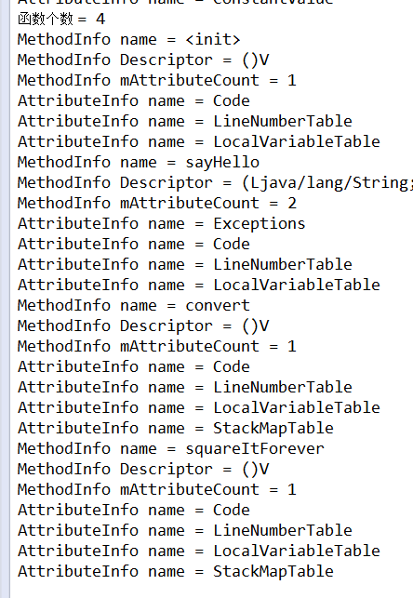
可以看出sayHello， convert和squareItForever被解析出来了，另外还多了一个<init>的函数，其实这个是默认的构造函数。另外还有一个<cinit>的构造函数，这里没有出现，因为这里没有一个变量需要初始化。

4.8 Code Attribute以及 Exception info
每个非abstract、非native方法的attributes集合都包含有且仅有一项Code Attribute。它包含了一个方法的栈、局部变量、字节码以及和代码相关的Attribute信息。
Code Attribute
type | descriptor | remark
u2 | attribute_name_index | constant_pool中的索引，CONSTANT_Utf8_info类型。指定Attribute的名称(“Code”)。
u4 | attribute_length | 该Attribute内容的字节长度。
u2 | max_stack | 该方法操作栈的最大深度。
u2 | max_locals | 该方法调用时需要分配的局部变量的最大个数，包括该方法的参数。
u4 | code_length | 该方法字节码长度（以字节为单位）
u1 | code[code_length] | 存放字节码数组（字节码如何解析？）。
u2 | exception_table_length | 异常表的长度。
exception_table_info
每个表项记录一段异常处理代码信息和范围。
u2 | start_pc | 记录应用该项异常处理的起始字节码。在字节码数组中的起始索引号[start_pc, end_pc)。索引号必须是opcode（一条指令的开始位置）对应的位置。
u2 | end_pc
u2 | handler_pc | 记录该项异常处理代码的开始地址。在字节码数组中的开始索引号。索引号必须是opcode对应的位置。
u2 | catch_type | constant_pool中的索引，CONSTANT_Class_info类型。指定该项能捕获的异常类（或其子类）。或0用于实现finally语法（即不管什么类型都会捕获。）
exception_table[exception_table_length]

u2 | attributes_count | attributes包含的项目数。
attribute_info | attributes[attributes_count] | 字段中包含的Attribute集合。见2.9.2.1-2.9.2.4

Java字节码
在4. 8Code Attribute中我们提到了java的字节码，这个字节码究竟是什么呢，下面我会继续介绍这个字节码。

5.1 JVM指令集

5.1.1 含义
JVM指令系统同其他计算机的指令系统极其相似。Java指令也是由操作码和操作数两部分组成。操作码为8位二进制数，操作数紧随在操作码的后面，其长度根据需要而不同。操作码用于指定一条指令操作的性质（在这里我们采用汇编符号的形式进行说明），如iload表示从存储器中装入一个整数，anewarray表示为一个新数组分配空间，iand表示两个整数的"与"，ret用于流程控制，表示从对某一方法的调用中返回。当长度大于8位时，操作数被分为两个以上字节存放。JVM采用了"big endian[3] "的编码方式来处理这种情况，即高位bits存放在低字节中。这同 Motorola及其他的RISC CPU采用的编码方式是一致的，而与Intel采用的"little endian "的编码方式即低位bits存放在低位字节的方法不同。Java指令系统是以Java语言的实现为目的设计的，其中包含了用于调用方法和监视多线程系统的指令。Java的8位操作码的长度使得JVM最多有256种指令，已使用了160多种操作码

5.1.2 JVM指令集归类
1.凡是带const的表示将什么数据压操作数栈。
如：iconst_2 将int型数据2压入到操作数栈
aconst_null 将null值压入栈。
2.bipush和sipush 表示将单字节或者短整形的常量值压入操作数栈。
3.带ldc的表示将什么类型数据从常量池中压入到操作数栈。
如：ldc_w 将int或者flat或者string类型的数据压入到操作数栈。（宽索引）
ldc2_w 将long或者double类型的数据压入到操作数栈。（宽索引）
4.凡是带load的指令表示将某类型的局部变量数据压入到操作数栈的栈顶。
如：iload 表示将int类型的局部变量压入到操作数栈的栈顶。
aload 以a开头的表示将引用类型的局部变量压入到操作数栈的栈顶。
iload_1 将局部变量数组里面下标为1的int类型的数据压入到操作数栈。
iaload 将int型数组的指定索引的值压入到操作数栈。
5.凡是带有store指令的表示将操作数栈顶的某类型的值存入指定的局部变量中。
如：istore 表示将栈顶int类型的数据存入到指定的局部变量中。
istore_3 表示将栈int类型的数据存入到局部变量数组的下标为3的元素中。
6.pop 将栈顶数据弹出。pop2将栈顶的一个long或者double数据从栈顶弹出来。
7.dup 复制栈顶的数据并将复制的值也压入到栈顶。
dup2 复制栈顶一个long或者是double的数据并将复制的值也压入到栈顶。
8.swap 将栈最顶端的两个值互换。
9.iadd 将栈顶两个int型的数据相加然后将结果再次的压入到栈顶。
isub 将栈顶两个int型的数据相减然后将结果再次的压入到栈顶。
imul 将栈顶两个int型的数据相乘然后将结果再次的压入到栈顶。
idiv 将栈顶两个int型的数据相除然后将结果再次的压入到栈顶。
irem 将栈顶两个int型的数据取模运算然后将结果再次的压入到栈顶。.
ineg 将栈顶的int数据取负将结果压入到栈顶。
iinc 将指定的int变量增加指定值(i++,i--,i+=2)
i2l 将栈顶int类型数据强制转换成long型将结果压入到栈顶。
lcmp 将栈顶两long型数据的大小进行比较，并将结果(1,0,-1)压入栈顶。
10。以if开头的指令都是跳转指令。
11。tableswitch、lookupswitch 表示用switch条件跳转。
12。ireturn 从当前方法返回int型数据。
13。getstatic 获取指定类的静态域，将将结果压入到栈顶。
putstatic 为指定的类的静态域赋值。
getfield 获取指定类的实例变量，将结果压入到栈顶。
putfield 为指定类的实例变量赋值。
invokevirtual 调用实例方法。
invokespacial 调用超类构造方法，实例初始化方法，私有方法。
invokestatic 调用静态方法。
invokeinterface 调用接口方法。
new 创建一个对象，并将其引用压入到栈顶。
newarray 创建一个原始类型的数组，并将其引用压入到栈顶。
arraylength 获得一个数组的长度，将将结果压入到栈顶。
athrow 将栈顶的异常抛出。
checkcast 检验类型转换，转换未通过，将抛出ClassCastException.
instanceof 检验对象是否是指定的类的实例，如果是将1压入栈顶，否则将0压入栈顶
monitorenter 获得对象的锁，用于同步方法或同步块
monitorexit 释放对象的锁，用于同步方法或同步块
ifnull 为null时跳转
ifnonnull 不为null时跳转

5.2 示例（可详细参考《深入Java虚拟机》ConversionDiversion）
我们以《深入Java虚拟机》
static void convert() {
byte imByte = 0;
int imInt = 125;
for (;;) {
++imInt;
imByte = (byte) imInt;

imInt *= -1;
imByte = (byte) imInt;
imInt *= -1;
}
}

5.3解析code以及对应指令集
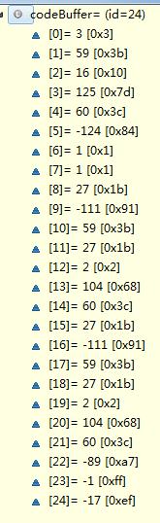 | 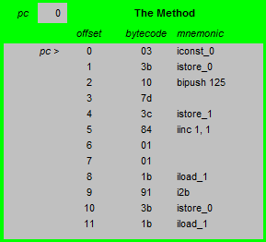  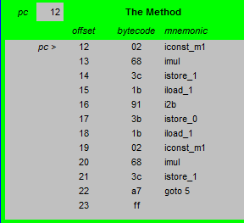

5.4 部分内存变化表
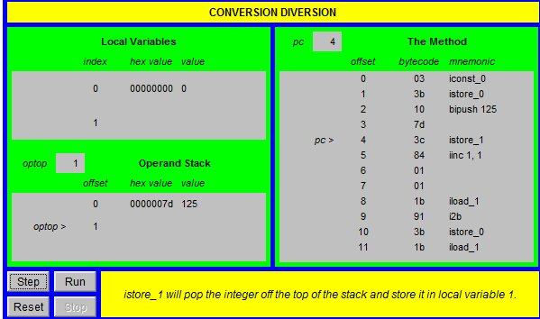

6 参考资料
- Java字节码（.class文件）格式详解（一）
http://www.blogjava.net/DLevin/archive/2011/09/05/358033.html
- Java字节码（.class文件）格式详解（二）
http://www.blogjava.net/DLevin/archive/2011/09/05/358034.html
- Java二进制指令代码解析
http://www.blogjava.net/DLevin/archive/2011/09/05/358034.html
- 《Java栈内存(Stack)》
http://286.iteye.com/blog/1933424
- 深入Java虚拟机（第二版）

